Projekto
lyginamasis variantas

Lietuvos Respublikos Vyriausybės
2007 m. gegužės 30 d. nutarimo Nr. 548
(Lietuvos Respublikos Vyriausybės
m. d. nutarimo Nr. redakcija)
21 priedas

PASIENIO RUOŽO RIBŲ IR VALSTYBĖS SIENOS APSAUGOS ZONOS RIBŲ PLANAS (Utenos apskrities Zarasų r. ir Ignalinos r. savivaldybės)
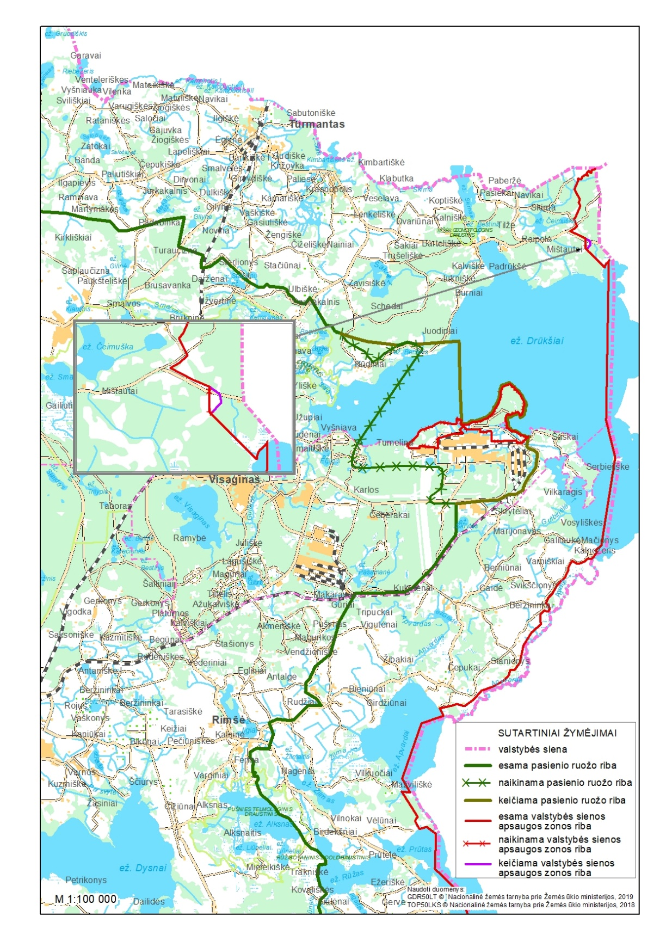______________
Projekto
lyginamasis variantas

Lietuvos Respublikos Vyriausybės
2007 m. gegužės 30 d. nutarimo Nr. 548
(Lietuvos Respublikos Vyriausybės
m. d. nutarimo Nr. redakcija)
22 priedas

PASIENIO RUOŽO RIBŲ IR VALSTYBĖS SIENOS APSAUGOS ZONOS RIBŲ PLANAS (Utenos apskrities Ignalinos r. savivaldybė)
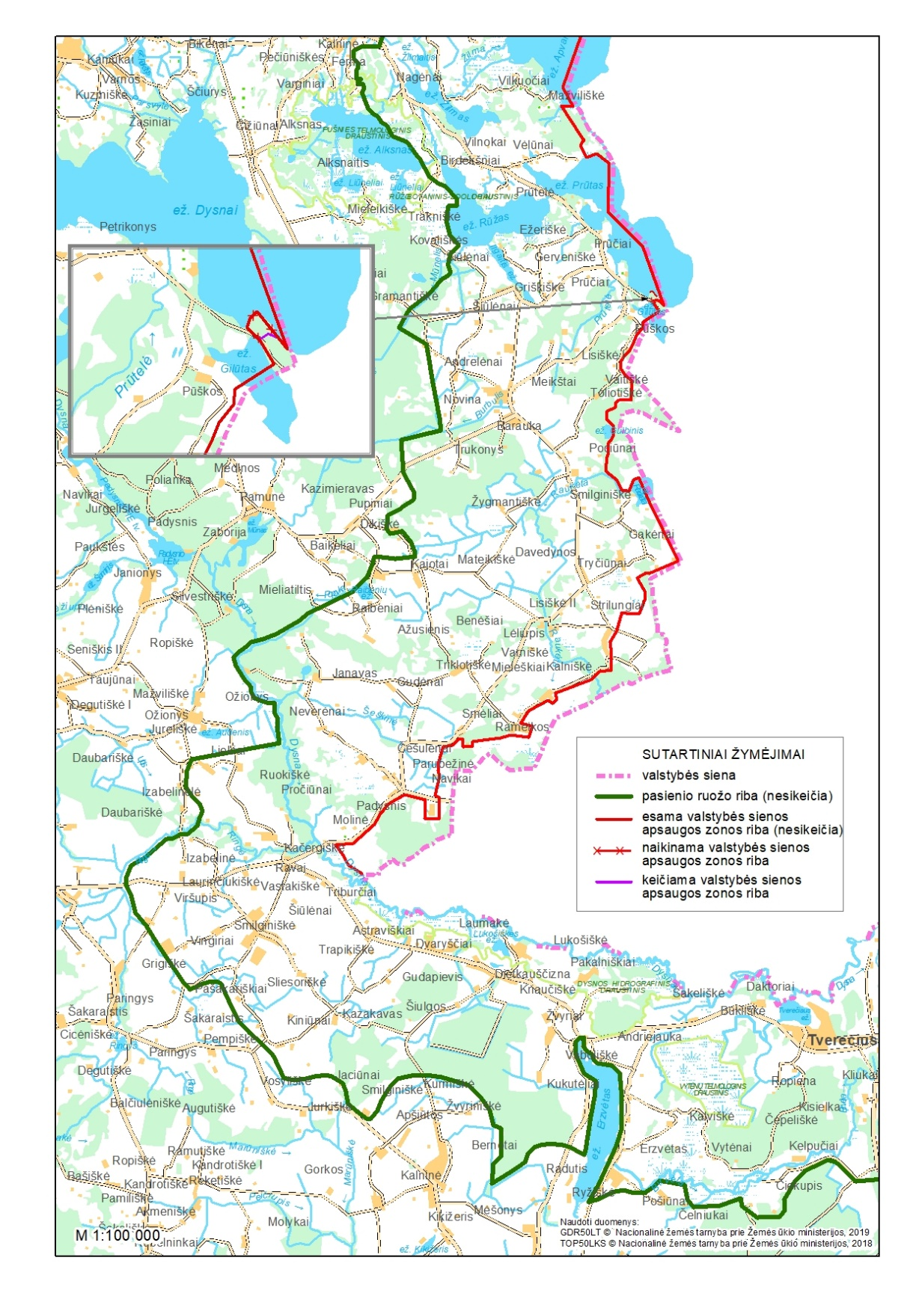
______________
Projekto
lyginamasis variantas

Lietuvos Respublikos Vyriausybės
2007 m. gegužės 30 d. nutarimo Nr. 548
(Lietuvos Respublikos Vyriausybės
m. d. nutarimo Nr. redakcija)
25 priedas

PASIENIO RUOŽO RIBŲ IR VALSTYBĖS SIENOS APSAUGOS ZONOS RIBŲ PLANAS (Vilniaus apskrities Švenčionių r. savivaldybė)
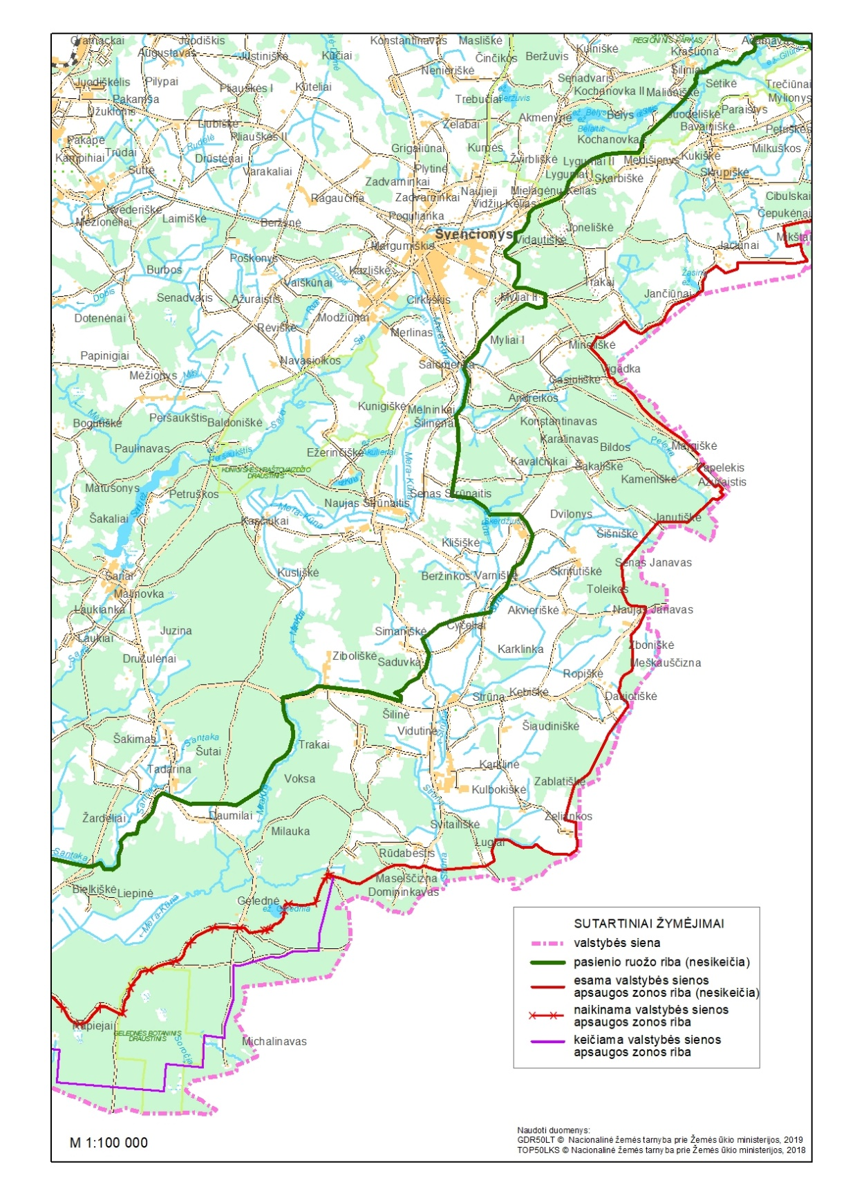
______________
Projekto
lyginamasis variantas

Lietuvos Respublikos Vyriausybės
2007 m. gegužės 30 d. nutarimo Nr. 548
(Lietuvos Respublikos Vyriausybės
m. d. nutarimo Nr. redakcija)
26 priedas

PASIENIO RUOŽO RIBŲ IR VALSTYBĖS SIENOS APSAUGOS ZONOS RIBŲ PLANAS (Vilniaus apskrities Švenčionių r. savivaldybė)
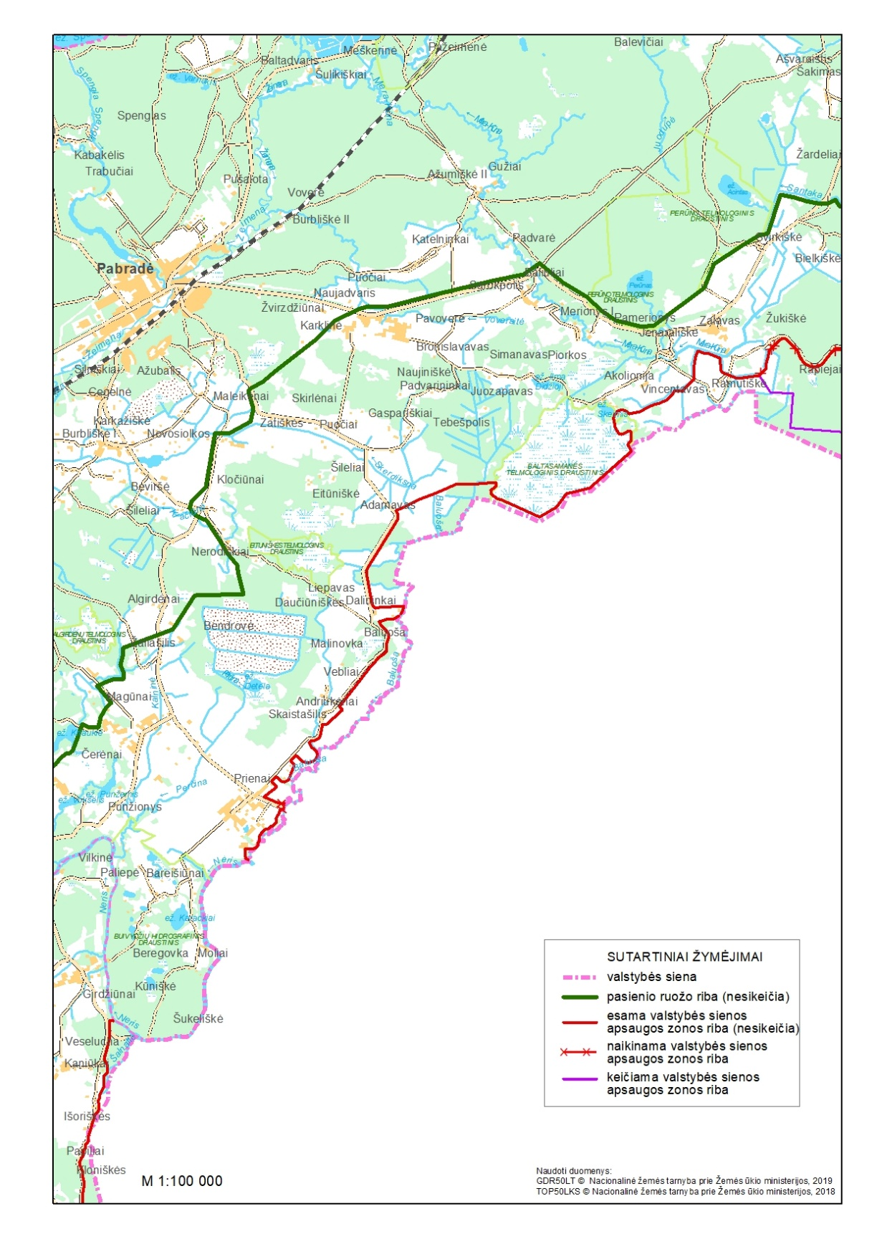______________
Projekto
lyginamasis variantas

Lietuvos Respublikos Vyriausybės
2007 m. gegužės 30 d. nutarimo Nr. 548
(Lietuvos Respublikos Vyriausybės
m. d. nutarimo Nr. redakcija)
27 priedas

PASIENIO RUOŽO RIBŲ IR VALSTYBĖS SIENOS APSAUGOS ZONOS RIBŲ PLANAS (Vilniaus apskrities Vilniaus r. savivaldybė)
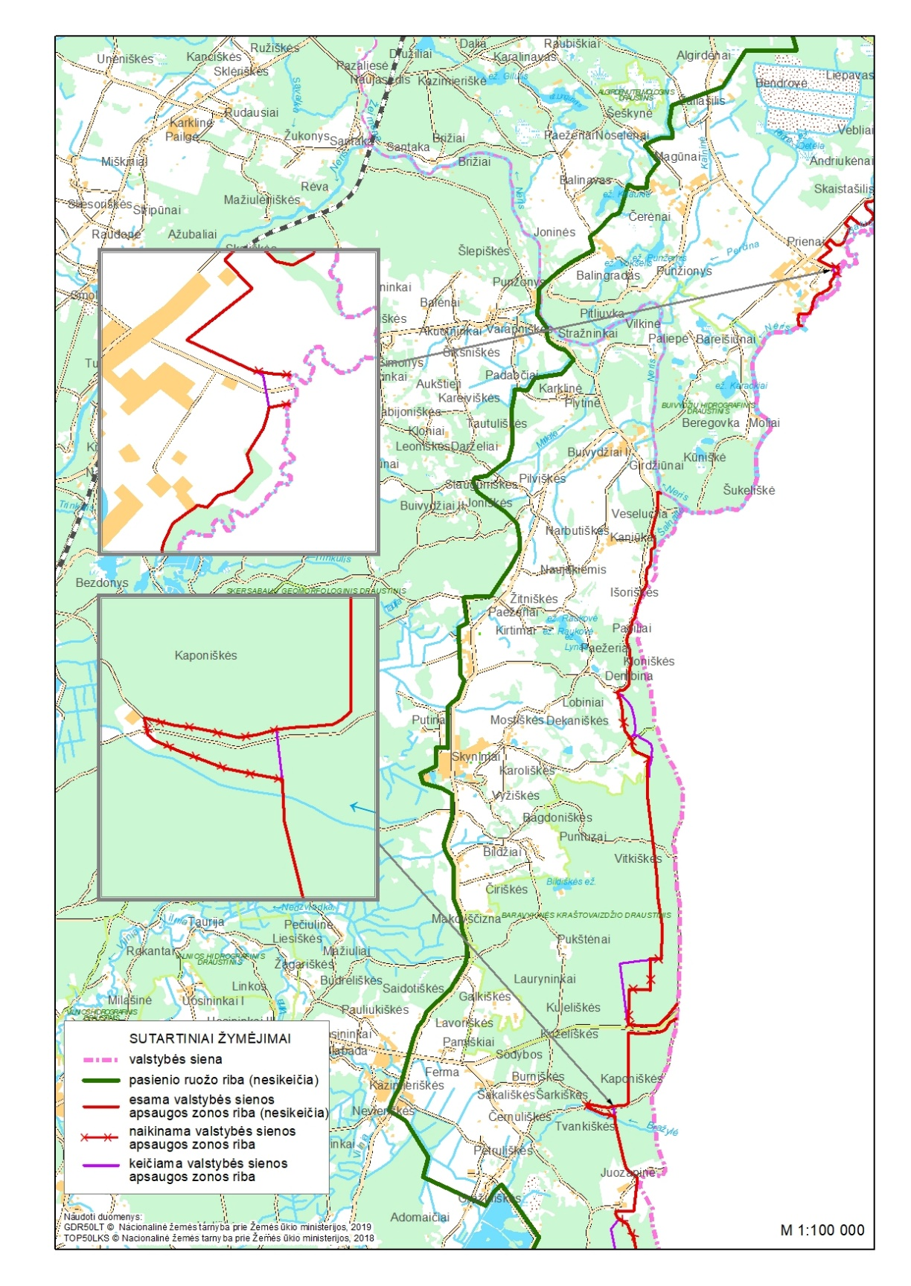
______________
Projekto
lyginamasis variantas

Lietuvos Respublikos Vyriausybės
2007 m. gegužės 30 d. nutarimo Nr. 548
(Lietuvos Respublikos Vyriausybės
m. d. nutarimo Nr. redakcija)
28 priedas

PASIENIO RUOŽO RIBŲ IR VALSTYBĖS SIENOS APSAUGOS ZONOS RIBŲ PLANAS (Vilniaus apskrities Vilniaus r. ir Šalčininkų r. savivaldybės)
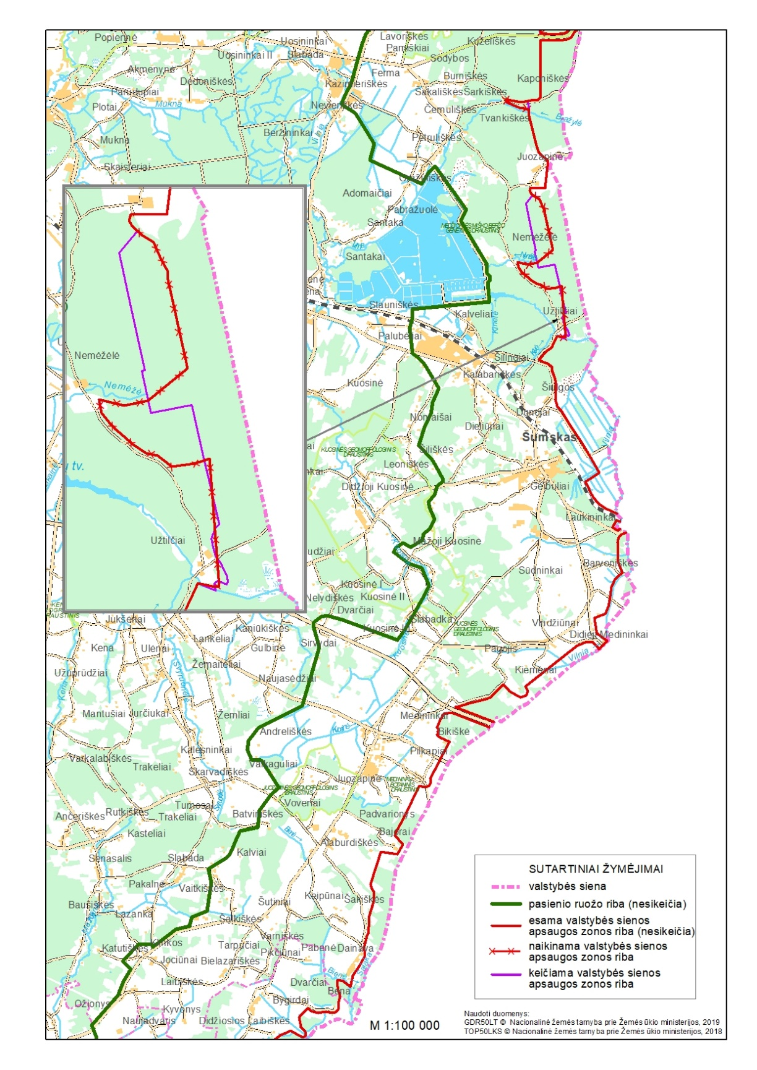______________
Projekto
lyginamasis variantas

Lietuvos Respublikos Vyriausybės
2007 m. gegužės 30 d. nutarimo Nr. 548
(Lietuvos Respublikos Vyriausybės
m. d. nutarimo Nr. redakcija)
30 priedas

PASIENIO RUOŽO RIBŲ IR VALSTYBĖS SIENOS APSAUGOS ZONOS RIBŲ PLANAS (Vilniaus apskrities Šalčininkų r. savivaldybė)
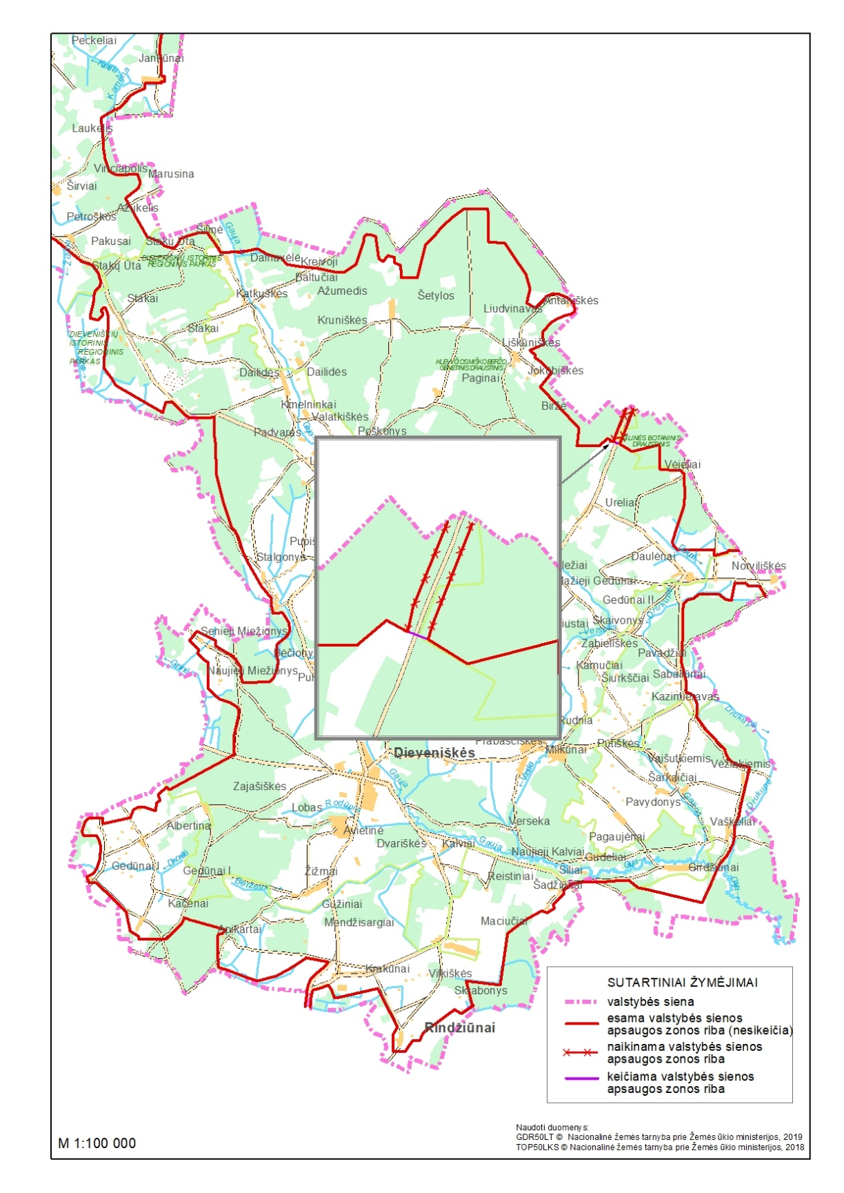
______________
Projekto
lyginamasis variantas

Lietuvos Respublikos Vyriausybės
2007 m. gegužės 30 d. nutarimo Nr. 548
(Lietuvos Respublikos Vyriausybės
m. d. nutarimo Nr. redakcija)
31 priedas

PASIENIO RUOŽO RIBŲ IR VALSTYBĖS SIENOS APSAUGOS ZONOS RIBŲ PLANAS (Vilniaus apskrities Šalčininkų r. savivaldybė)
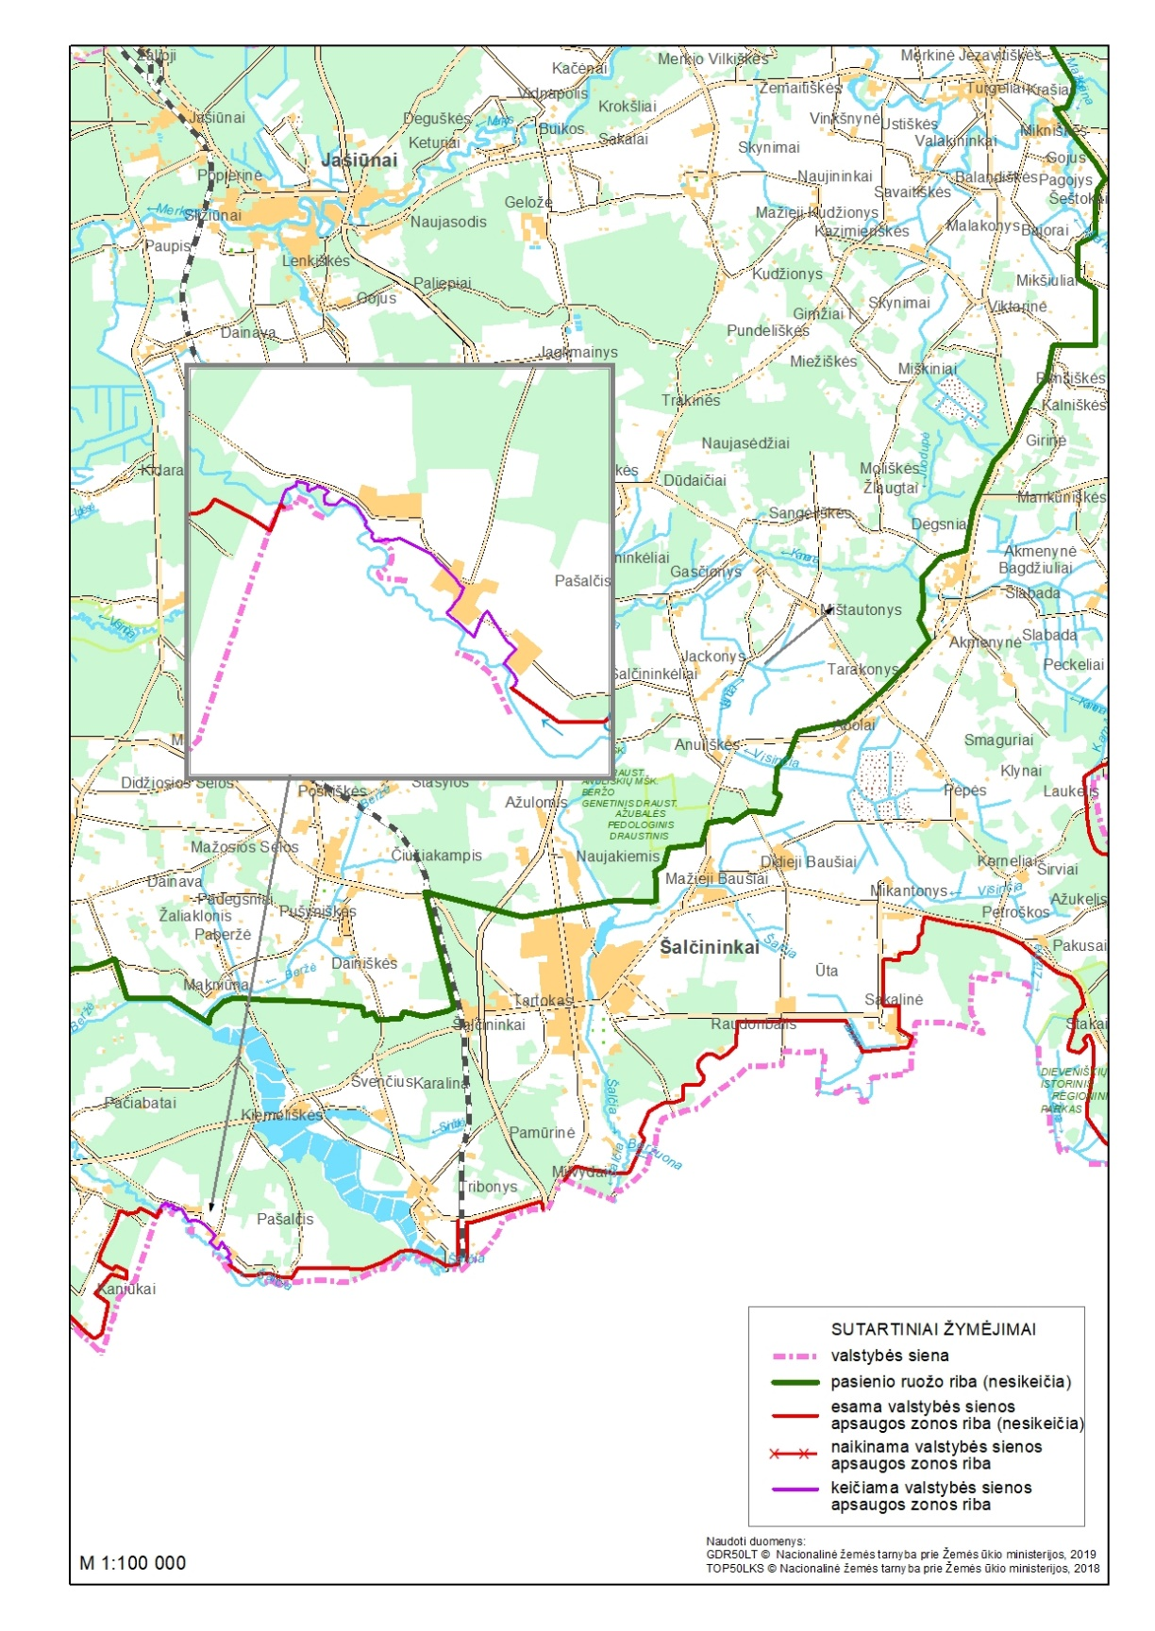
______________
Projekto
lyginamasis variantas

Lietuvos Respublikos Vyriausybės
2007 m. gegužės 30 d. nutarimo Nr. 548
(Lietuvos Respublikos Vyriausybės
m. d. nutarimo Nr. redakcija)
32 priedas

PASIENIO RUOŽO RIBŲ IR VALSTYBĖS SIENOS APSAUGOS ZONOS RIBŲ PLANAS (Vilniaus apskrities Šalčininkų r. savivaldybė)
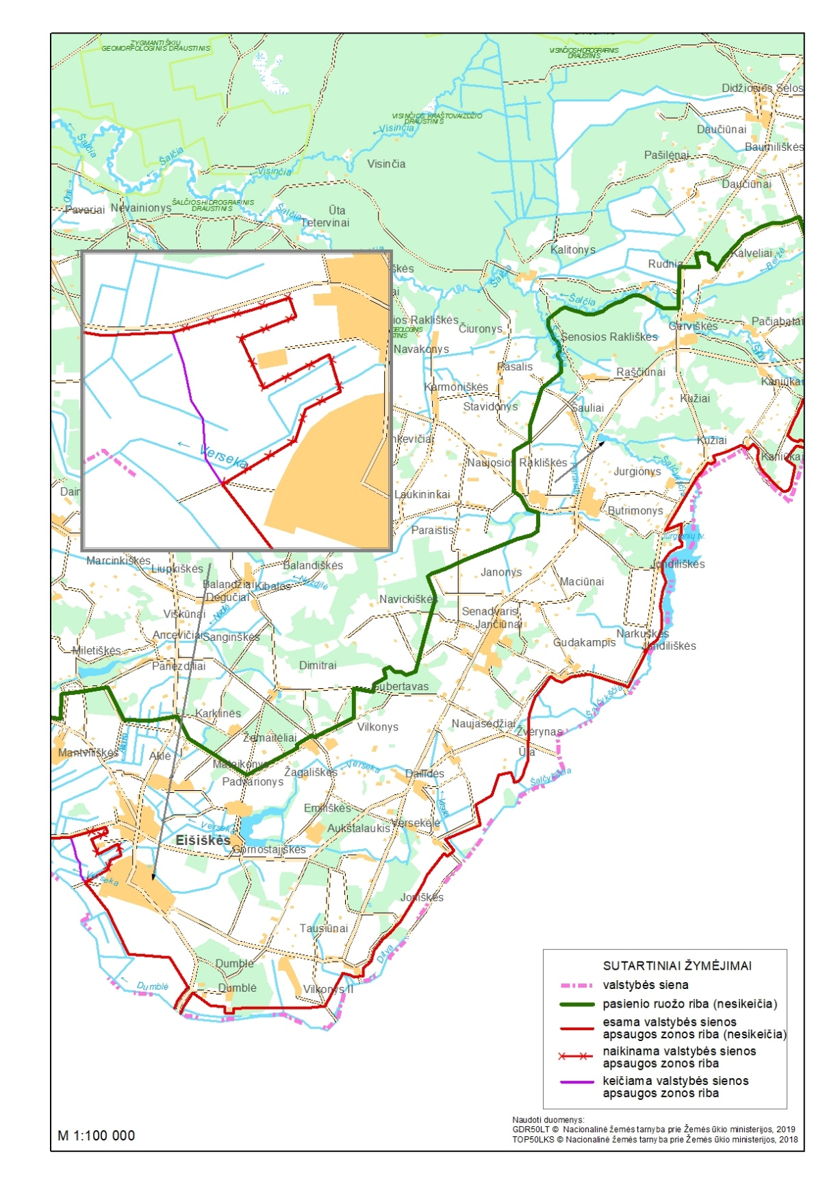
______________
Projekto
lyginamasis variantas

Lietuvos Respublikos Vyriausybės
2007 m. gegužės 30 d. nutarimo Nr. 548
(Lietuvos Respublikos Vyriausybės
m. d. nutarimo Nr. redakcija)
35 priedas

PASIENIO RUOŽO RIBŲ IR VALSTYBĖS SIENOS APSAUGOS ZONOS RIBŲ PLANAS (Alytaus apskrities Varėnos r. savivaldybė)
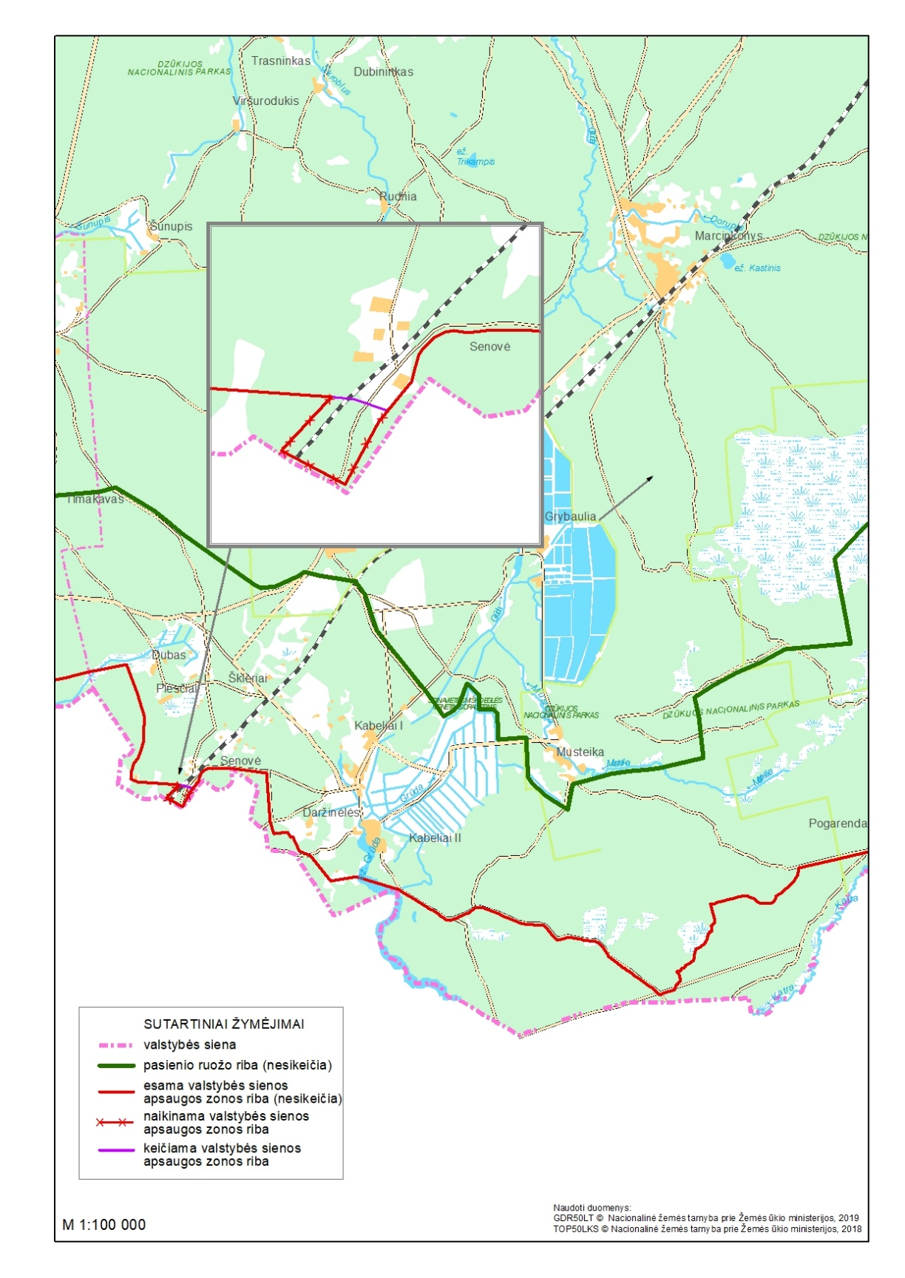
______________
Projekto
lyginamasis variantas

Lietuvos Respublikos Vyriausybės
2007 m. gegužės 30 d. nutarimo Nr. 548
(Lietuvos Respublikos Vyriausybės
m. d. nutarimo Nr. redakcija)
42 priedas

PASIENIO RUOŽO RIBŲ IR VALSTYBĖS SIENOS APSAUGOS ZONOS RIBŲ PLANAS (Marijampolės apskrities Vilkaviškio r. savivaldybė)
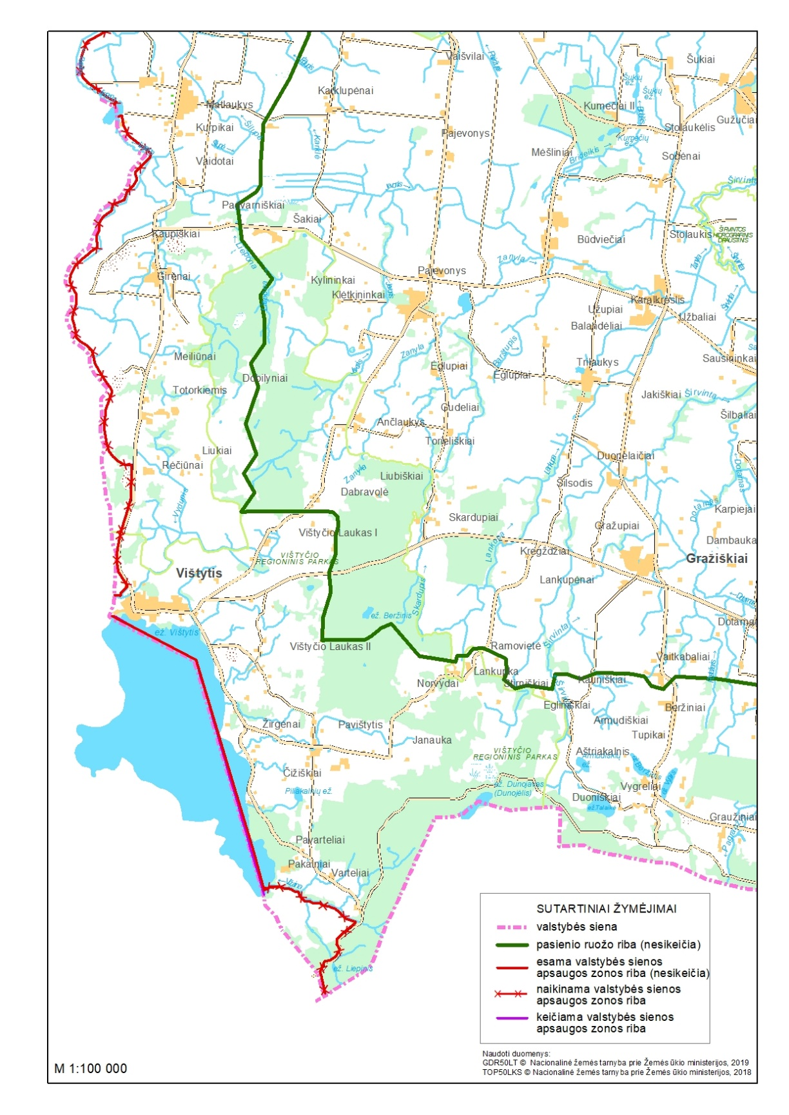
______________
Projekto
lyginamasis variantas

Lietuvos Respublikos Vyriausybės
2007 m. gegužės 30 d. nutarimo Nr. 548
(Lietuvos Respublikos Vyriausybės
m. d. nutarimo Nr. redakcija)
43 priedas

PASIENIO RUOŽO RIBŲ IR VALSTYBĖS SIENOS APSAUGOS ZONOS RIBŲ PLANAS (Marijampolės apskrities Vilkaviškio r. savivaldybė)
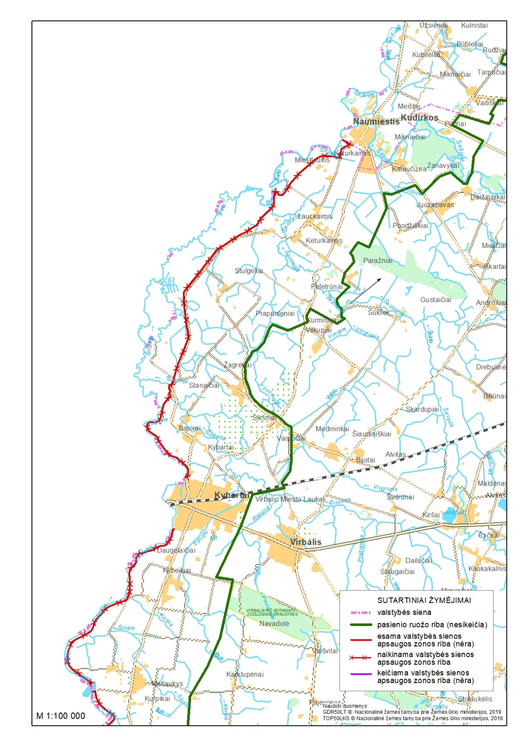
______________
Projekto
lyginamasis variantas

Lietuvos Respublikos Vyriausybės
2007 m. gegužės 30 d. nutarimo Nr. 548
(Lietuvos Respublikos Vyriausybės
m. d. nutarimo Nr. redakcija)
44 priedas

PASIENIO RUOŽO RIBŲ IR VALSTYBĖS SIENOS APSAUGOS ZONOS RIBŲ PLANAS (Marijampolės apskrities Šakių r. savivaldybė)
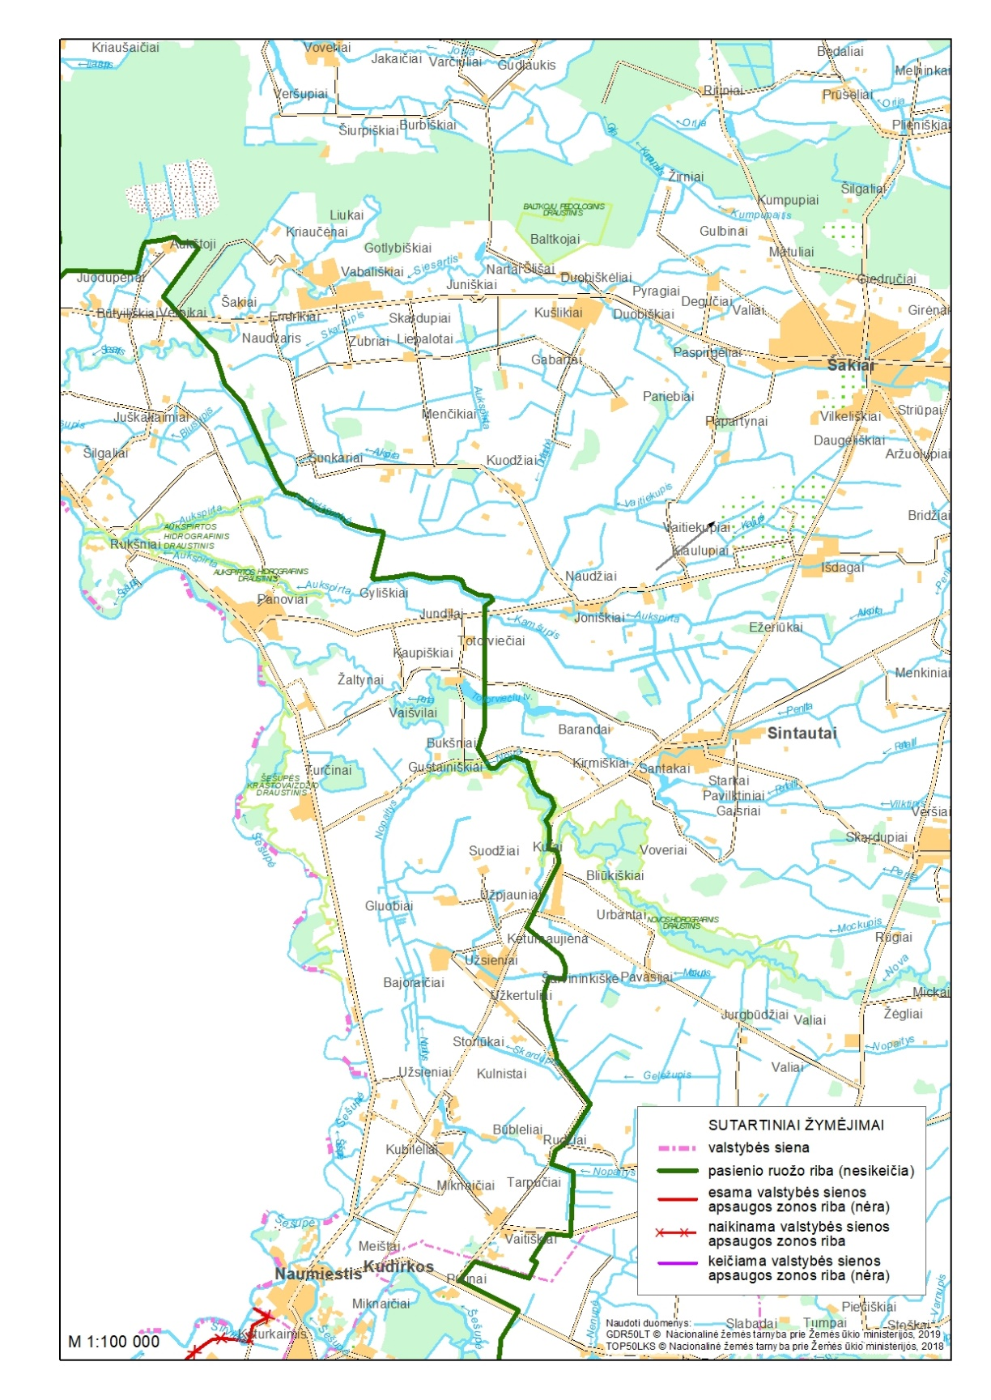______________
Projekto
lyginamasis variantas

Lietuvos Respublikos Vyriausybės
2007 m. gegužės 30 d. nutarimo Nr. 548
(Lietuvos Respublikos Vyriausybės
m. d. nutarimo Nr. redakcija)
45 priedas

PASIENIO RUOŽO RIBŲ IR VALSTYBĖS SIENOS APSAUGOS ZONOS RIBŲ PLANAS (Marijampolės apskrities Šakių r. ir Tauragės apskrities Jurbarko r. savivaldybės)
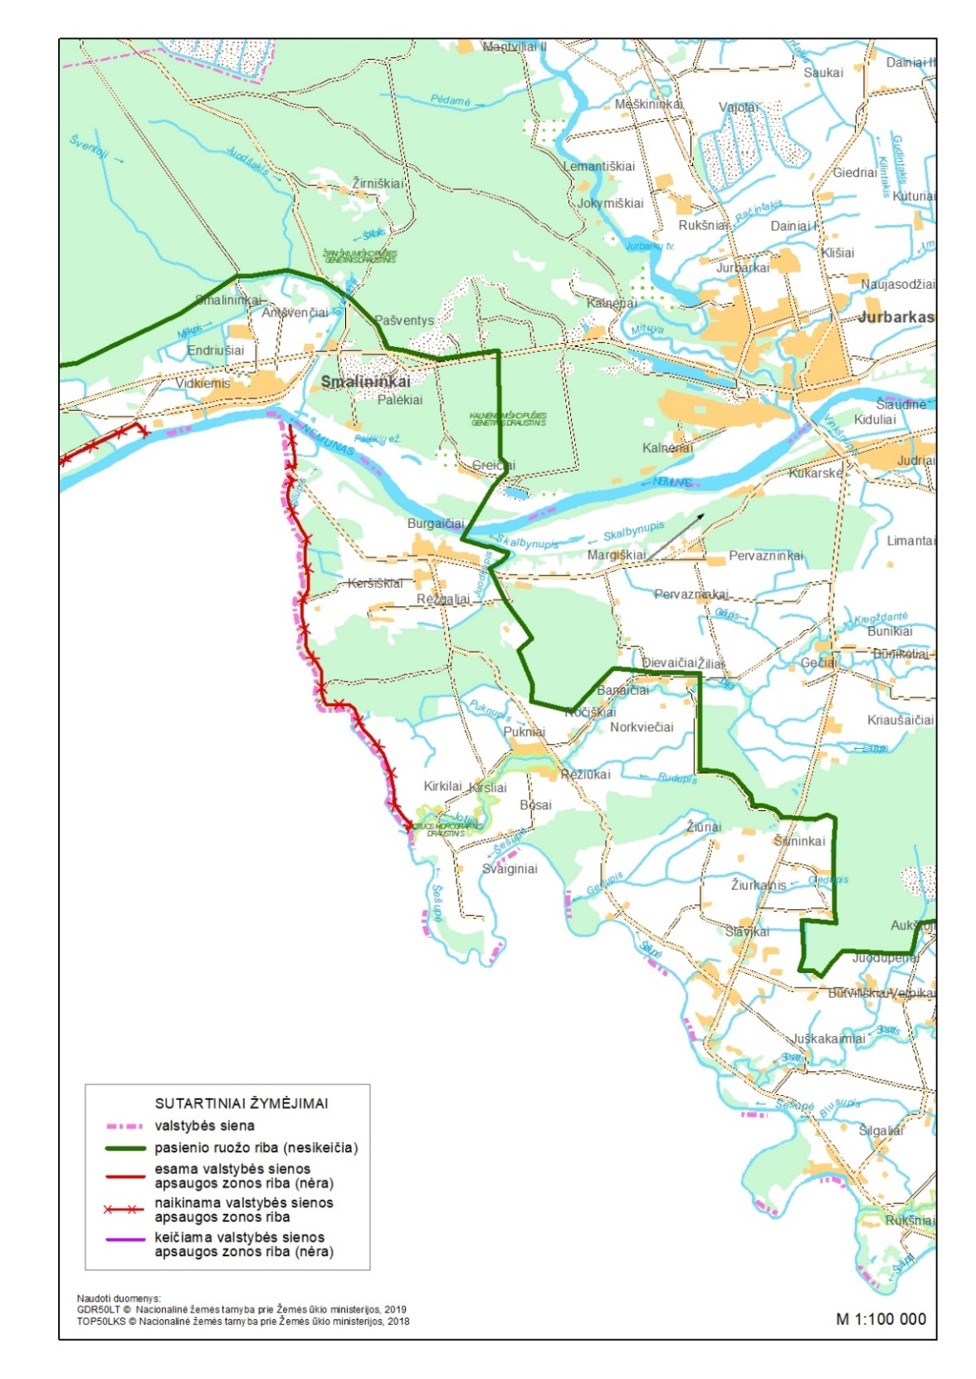
______________
Projekto
lyginamasis variantas

Lietuvos Respublikos Vyriausybės
2007 m. gegužės 30 d. nutarimo Nr. 548
(Lietuvos Respublikos Vyriausybės
m. d. nutarimo Nr. redakcija)
46 priedas

PASIENIO RUOŽO RIBŲ IR VALSTYBĖS SIENOS APSAUGOS ZONOS RIBŲ PLANAS (Tauragės apskrities Jurbarko r. savivaldybė)
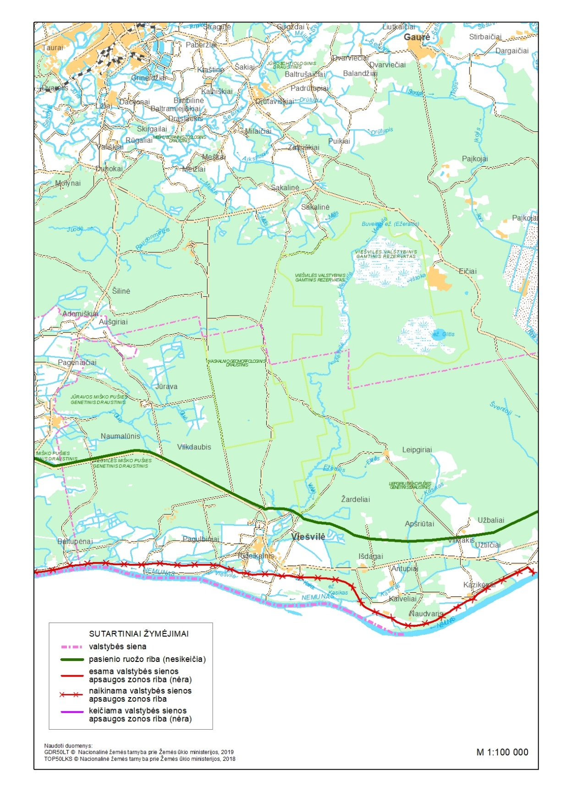
______________
Projekto
lyginamasis variantas

Lietuvos Respublikos Vyriausybės
2007 m. gegužės 30 d. nutarimo Nr. 548
(Lietuvos Respublikos Vyriausybės
m. d. nutarimo Nr. redakcija)
47 priedas

PASIENIO RUOŽO RIBŲ IR VALSTYBĖS SIENOS APSAUGOS ZONOS RIBŲ PLANAS (Tauragės apskrities Pagėgių savivaldybė)
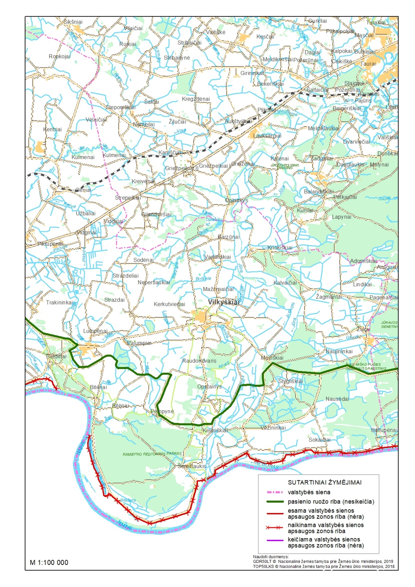
______________
Projekto
lyginamasis variantas

Lietuvos Respublikos Vyriausybės
2007 m. gegužės 30 d. nutarimo Nr. 548
(Lietuvos Respublikos Vyriausybės
m. d. nutarimo Nr. redakcija)
48 priedas

PASIENIO RUOŽO RIBŲ IR VALSTYBĖS SIENOS APSAUGOS ZONOS RIBŲ PLANAS (Tauragės apskrities Pagėgių savivaldybė)
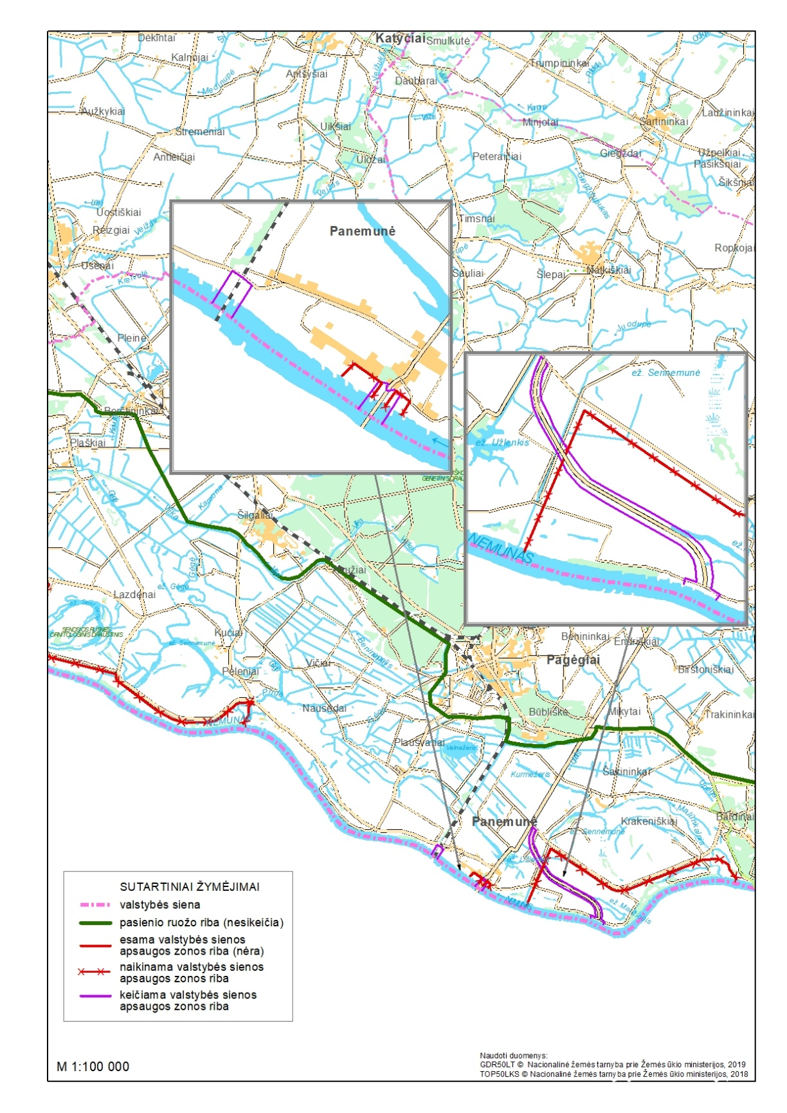
______________
Projekto
lyginamasis variantas

Lietuvos Respublikos Vyriausybės
2007 m. gegužės 30 d. nutarimo Nr. 548
(Lietuvos Respublikos Vyriausybės
m. d. nutarimo Nr. redakcija)
49 priedas

PASIENIO RUOŽO RIBŲ IR VALSTYBĖS SIENOS APSAUGOS ZONOS RIBŲ PLANAS (Tauragės apskrities Pagėgių ir Klaipėdos apskrities Šilutės r. savivaldybės)
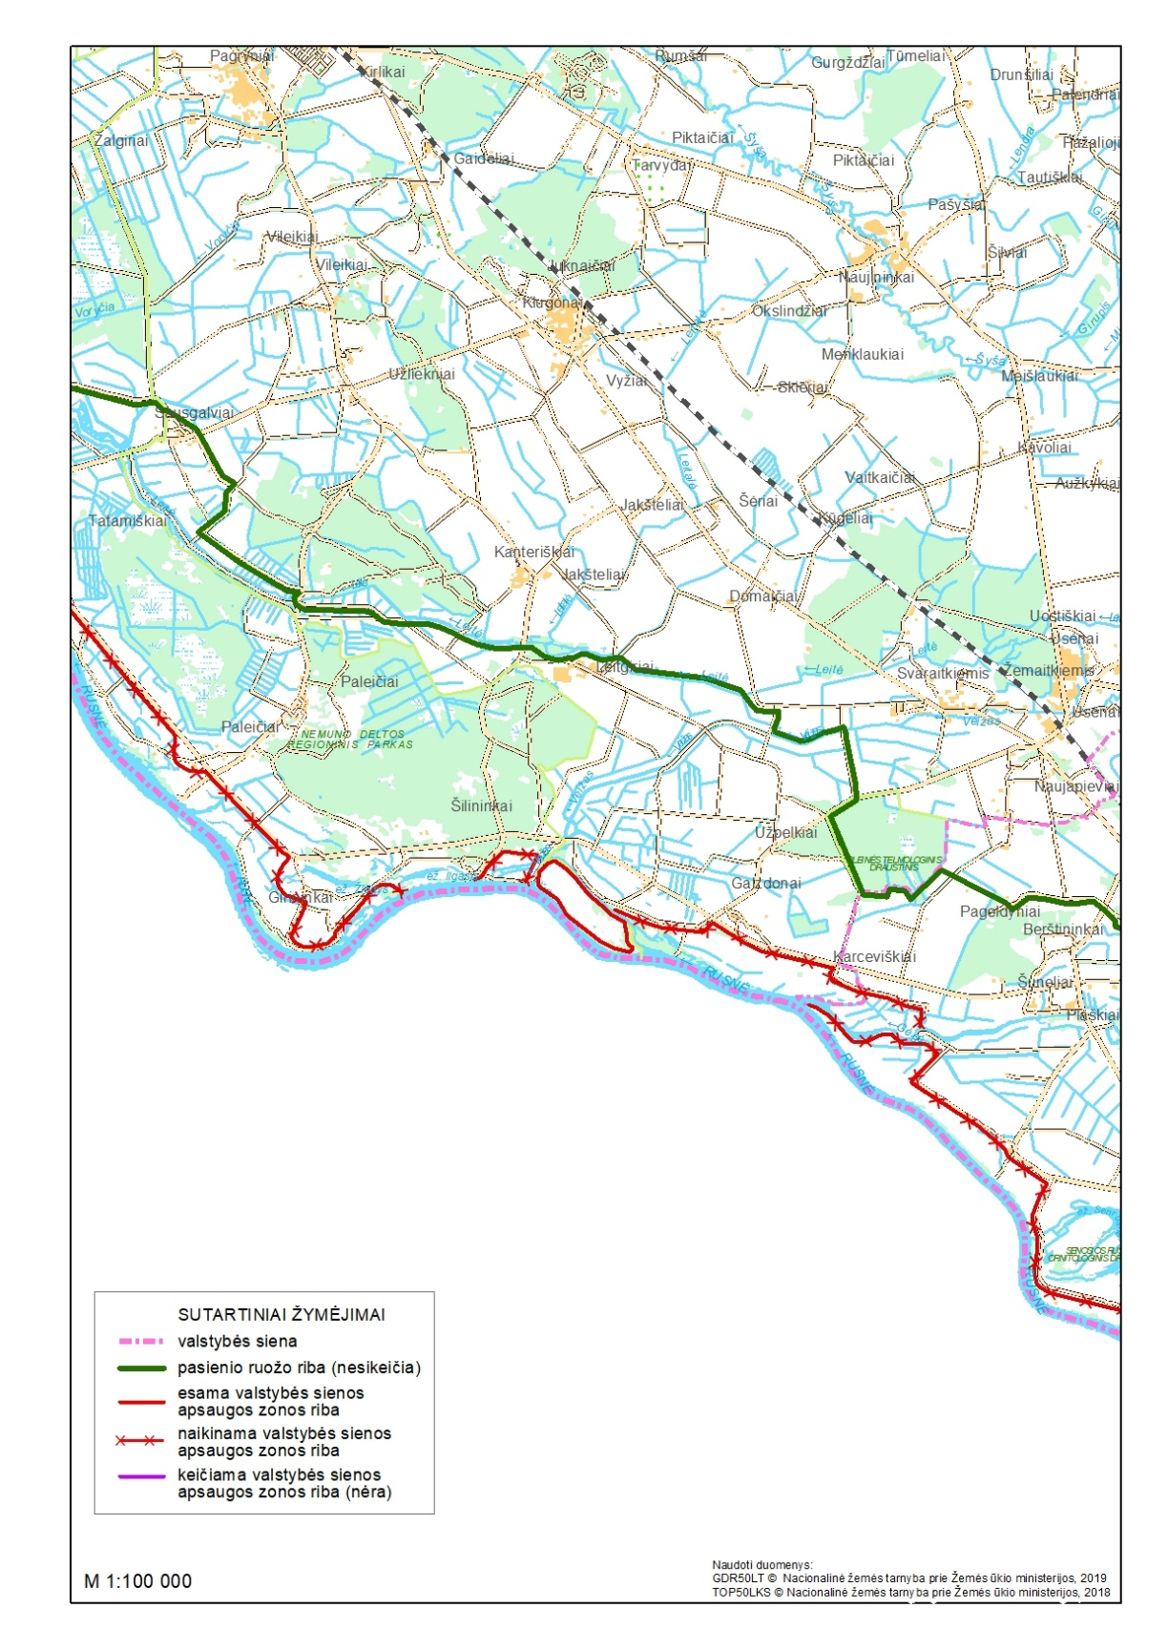
______________
Projekto
lyginamasis variantas

Lietuvos Respublikos Vyriausybės
2007 m. gegužės 30 d. nutarimo Nr. 548
(Lietuvos Respublikos Vyriausybės
m. d. nutarimo Nr. redakcija)
50 priedas

PASIENIO RUOŽO RIBŲ IR VALSTYBĖS SIENOS APSAUGOS ZONOS RIBŲ PLANAS (Klaipėdos apskrities Šilutės r. savivaldybė)
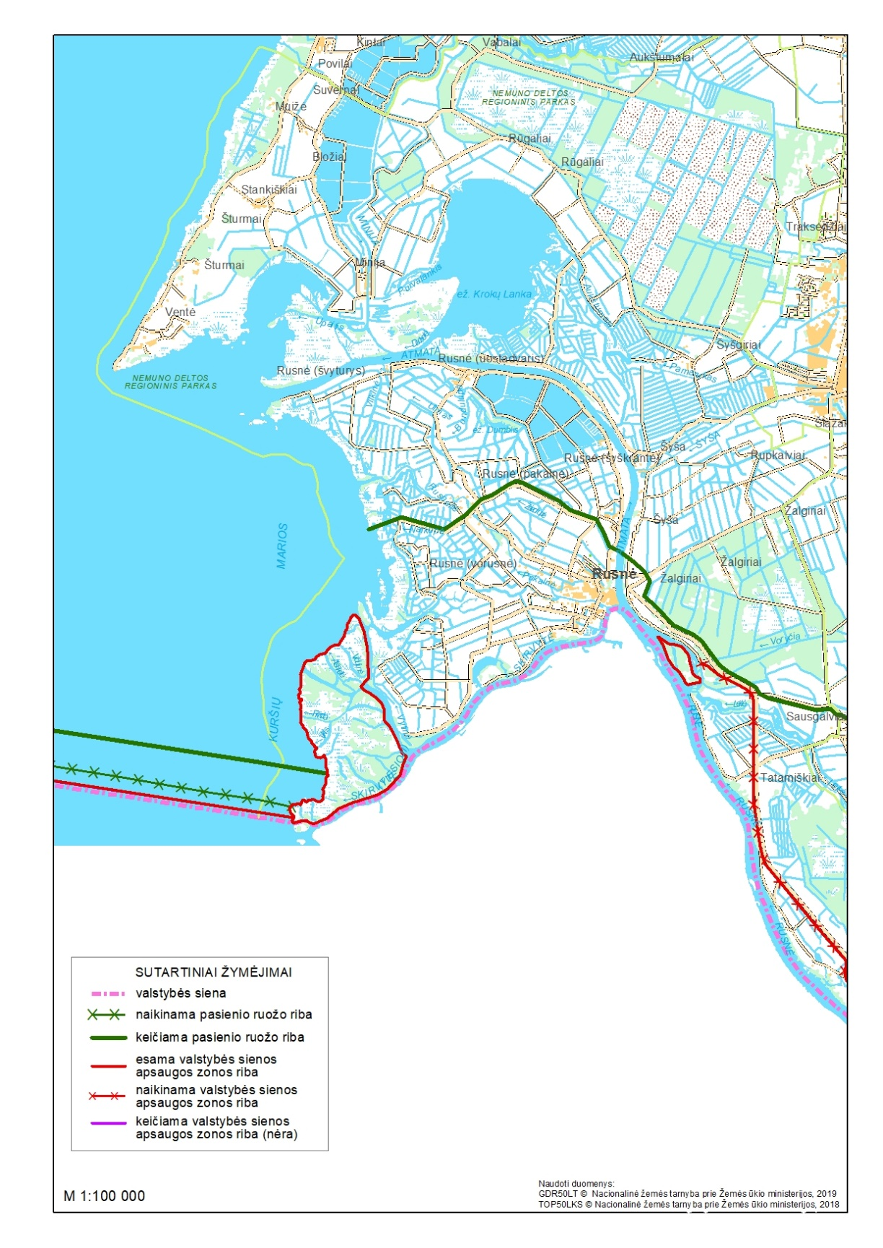
______________
Projekto
lyginamasis variantas

Lietuvos Respublikos Vyriausybės
2007 m. gegužės 30 d. nutarimo Nr. 548
(Lietuvos Respublikos Vyriausybės
m. d. nutarimo Nr. redakcija)
51 priedas

PASIENIO RUOŽO RIBŲ IR VALSTYBĖS SIENOS APSAUGOS ZONOS RIBŲ PLANAS (Klaipėdos apskrities Šilutės r. ir Neringos savivaldybės)



